**Especificação Módulo Administrativo**

Para desenvolvimento deste módulo, seguir o padrão de telas que já existe. As novas telas são: **Login** e **Administração.** Peço que siga atentamente os protótipos das telas. Qualquer dúvida ou sugestão peço para discutir comigo e com André Rezende.

1. **Tela de Login: login.php**

Esta tela não deve ser linkada em nenhum lugar nas páginas normais, e deve possuir autenticação por login e senha, conforme protótipo a seguir:



1. **Tela de Administração: adm.php**

Esta tela somente deve ser acessada a partir da autenticação em login.php. Fazer este controle para acesso. Redirecionar para login.php caso alguem tente acessar sem autenticação.

Esta tela será dividida em abas, seguindo a forma das abas no K-ágora. São elas: Home, Alterar Senha, Enviar Carta Voadora, Registro de Cartas Voadoras e Usuário. Esta última aba, usuário, somente deve ser visualizada/acessada por aqueles com perfil de ADM Geral.

Obs:Nas imagens apenas aba Home ficou selecionada, incorretamente, por limitação do software de prototipagem.

* 1. **Aba Home**

Aba que será carregada após a autenticação, com mensagem de boas vindas e botão para logoff, conforme protótipo a seguir. O botão logoff deve levar à home do K-Ágora (e fazer a desautenticação do usuário).

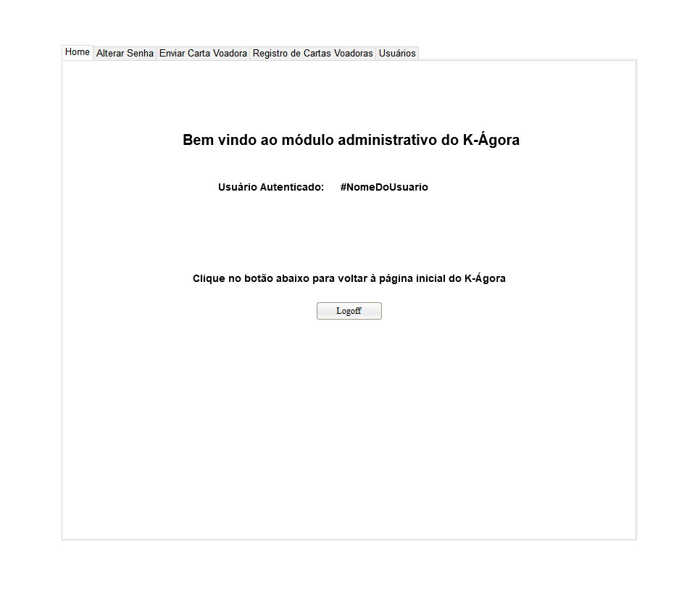

* 1. **Aba Alterar Senha**

Tela para troca de senha. Ver protótipo. Após clicar para trocar senha, deve-se exibir um alerta, confirmando a troca de senha (ver protótipo) ou com uma mensagem de erro (por exemplo: Senha Incorreta ou Novas senha e Repita nova senha devem ser iguais). Senhas devem ser armazenadas de forma criptografada, pelo menos md5.

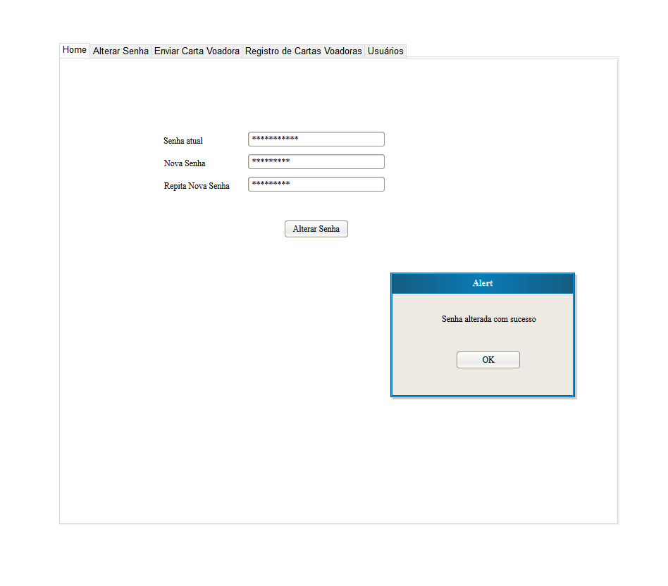

* 1. **Aba Enviar Carta Voadora**

Após escrever a mensagem desejada e clicar no botão Enviar, a mensagem contida na carta voadora será enviada para todos que estejam online naquele momento, funcionando como uma ferramenta de comunicação, além disso, um alerta deverá ser exibido, conforme imagem abaixo. A mensagem para os alunos será exibida na forma de uma carta enviada pelo professor Daniel, usando o layout padrão das cartas voadora, exceto pelo botão enviar, que não deve existir e por não ser possível editar o conteúdo da mensagem.

Informações na carta:

De: Prof. Daniel

Para: Você

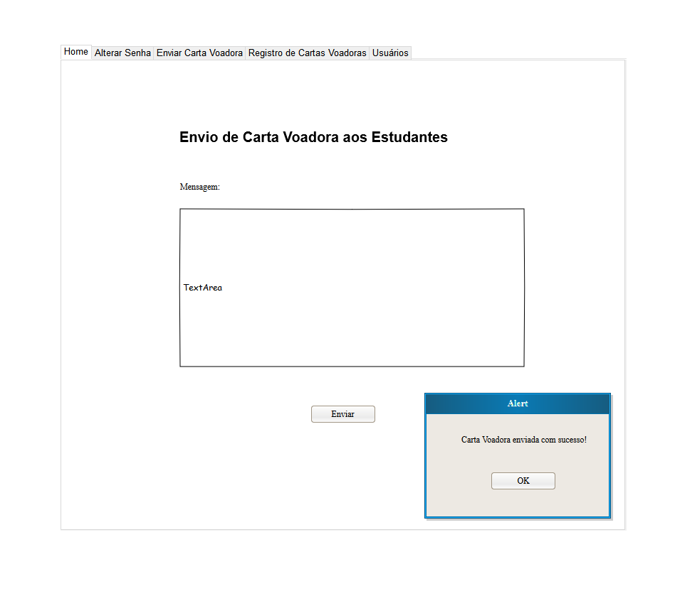

* 1. **Aba Registro de Cartas Voadoras**

Esta aba exibe os registros das cartas voadoras enviadas pelos alunos. As informações exibidas são nome (preenchido no campo "De" da carta voadora), a data e hora em que o registro foi salvo e um botão para visualizar a mensagem da carta. Inicialmente o conteúdo da carta virá fechado, apenas sendo exibido caso o usuário clique no botão "Visualizar +". Desta forma, será exibido o conteúdo da mensagem, conforme protótipo abaixo (Verificar modo normal e modo aberto). Mais de uma mensagem pode estar sendo exibida, caso desejável. Para esconder a mensagem, deve-se clicar no Botão "Visualizar - ", que aparece no lugar do "Visualizar +" quando a mensagem é expandida.

Além disso há uma opção de filtro por Data (desconsiderar hora para o filtro). As informações virão ordenadas pelo Nome do Estudante. Caso nomes idênticos, o segundo fator de ordenamento será a Data/Hora.

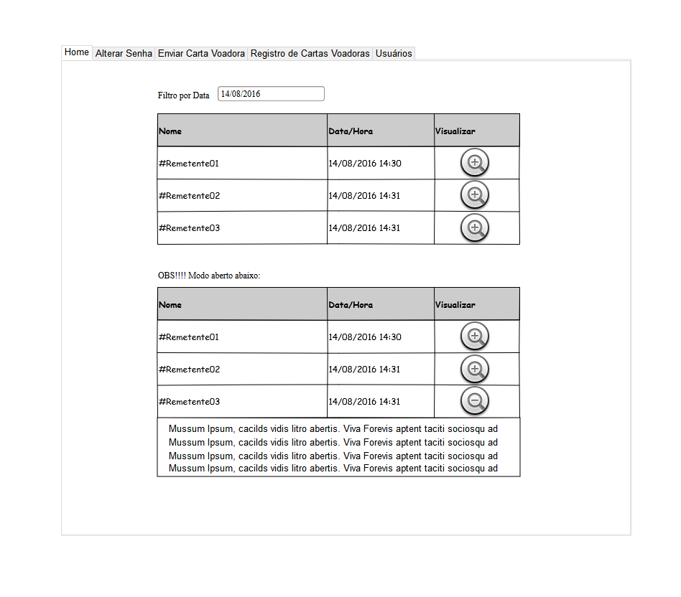

* 1. **Aba Usuários**

Esta aba somente é acessível a usuários com perfil de Administrador Geral, e serve para cadastrar, editar e excluir usuários.

É exibida na parte superior uma listagem editável de registros dos usuários já cadastrados. Podendo alterar o e-mail, nome e se é um administrador geral. Na coluna de opções, IA significa ícone de alteração e IL é ícone lixeira (reaproveite o mesmo ícone da listagem de construções, na edição de mapas). Se já vai exibir a tabela como editável e o ícone atualizar fará o update ou se só ao clicar no ícone que os campos ficarão editáveis e depois vai aparecer um botão para o OK para atualizar, aí tanto faz, pode fazer como achar melhor, esta tela só a a gente mesmo terá acesso (coloque meu usuário, o de andré e o seu como ADM Geral).

Na parte inferior, são exibidos campos para cadastro de um novo usuário, conforme imagem abaixo.

